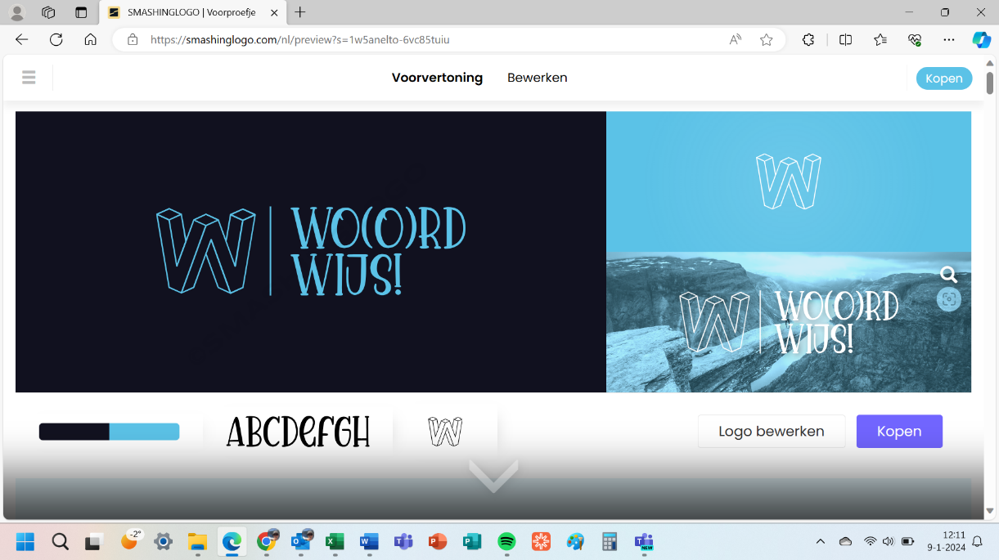

Bijlage HBO woordbegrip
Semester 1

Woord | Betekenis | Omschrijving | Synoniem / ander woord
Adequaat | “Passend” of “op de juiste manier”. Ook betekent het “voldoende” of “correct”. | Adequaat wordt meestal gebruikt om de handeling van een persoon te beoordelen. | passend, juiste manier, voldoende of correct.
Adhocratie | Organistische term die wijst naar een flexibele structuur. | In de Adhocratie van het bedrijf werden medewerkers aangemoedigd om out of the box te denken. | Informeel, weinig regels
Alumnus | Oud student/ afgestudeerde | Student die al afgestudeerd is | Afgestudeerde student
Ambitie | Een sterke wil of vastberadenheid om iets te bereiken, vaak gerelateerd aan persoonlijke of professionele doelen. | Zijn ambitie om de leiding te nemen in digitale marketing leidde tot voortdurende professionele ontwikkeling en groei. | Doelstelling
Autonomie | Een vorm van onafhankelijkheid, zelfstandig te werk gaan en eigen keuzes maken | In werkverband houdt het in dat je geen leiding of sturing nodig hebt van bovenaf en dus zelfstandig projecten oppakt en realiseert. | Vrijheid
Aversie | Afkeer hebben van | Ik heb een aversie tegen …. | Tegenstaan
Bagatelliseren | Iets kleiner maken dan dat het in werkelijkheid was | Hij bagatelliseerde de situatie door te zeggen dat het allemaal zo erg nog niet was. | Minimaliseren, verzwakken, als onbelangrijk voorstellen
Bedrijfswiki | Verzamelplaats van informatie van een bedrijf | Een bedrijfswiki is een online verzameling van informatie over een bedrijf. Het is een soort website voor het vinden van bedrijfsprocedures, handleidingen, beleidsregels en andere nuttige gegevens. Het stelt medewerkers in staat om makkelijk kennis te delen. | Intranet

Woord | Betekenis | Omschrijving | Synoniem/tegenstelling
Beogen | Als doel hebben, proberen te bereiken | Iemand probeert iets na te streven | Nastreven, op het oog hebben
Boegbeeld | Een voorbeeld | De voortrekker, het gezicht van ‘’. | Sleutelfiguur
Bravoure | Durf, lef, zelfverzekerdheid | Iemand durft iets te doen | Moed, heldhaftig, dapperheid
Centralisatie | Centralisatie verwijst naar het proces waarbij autoriteit, besluitvorming of controle geconcentreerd wordt op één centrale locatie, orgaan of persoon binnen een organisatie, systeem of overheid. | Het bedrijf voerde centralisatie door, waardoor alle besluitvorming nu plaatsvindt op één centrale plek, het hoofdkantoor | Concentratie
CEO | chief executive officer = algemeen directeur | Heeft een belangrijke rol in de raad van bestuur | Voorzitter raad van bestuur, president-directeur
CFO | chief financial officer = hoogste financieel specialist van de organisatie | Eindverantwoordelijk voor de financiële gang van zaken | Financieel eindverantwoordelijke
Charisma | Sterke persoonlijke aantrekkingskracht die iemand uitoefent op andere mensen, die wordt ervaren als een bepaalde uitstraling. | Je kunt anderen goed inspireren | Persoonlijke uitstraling
co-creatie | Co-creatie betekent samenwerken met verschillende belanghebbende, zoals klanten, gebruikers of partners om gezamenlijk nieuwe ideeën, producten of diensten te ontwikkelen. | Het draait om het actief betrekken van diverse partijen in het creatieve proces om waardevolle resultaten te behalen. | Samenwerken
Collectivisme | Collectivisme verwijst naar een sociaal en politiek systeem waarin de nadruk ligt op het belang van de gemeenschap boven dat van het individu, en waar collectieve eigendom en besluitvorming centraal staan. | In het collectivistische systeem werden belangrijke economische beslissingen genomen door de gemeenschap, waarbij de nadruk lag op gezamenlijk eigendom en gedeelde verantwoordelijkheid | Gemeenschap denken

Woord | Betekenis | Omschrijving | Synoniem/tegenstelling
Convergeren | Zo klein mogelijk gaat kijken naar een vraagstuk | Het helpt bij creatieve denkprocessen en in de besluitvorming | Samenkomen, naar een punt richten
Consciëntieusheid | Zelfdiscipline | Goed georganiseerd, zelfbeheersing, doelgericht | Accuraat/spontaan
Consensus | Overeenstemming | De methode om binnen een groepering een gezamenlijke overeenstemming te bereiken | Akkoord/dissensus
Consumentenprijsindex (CPI) | Belangrijke indicator voor inflatie | De index laat de prijsveranderingen zien van goederen en diensten die consumenten kopen. Zoals dagelijkse boodschappen, kleding, benzine, huur en verzekeringspremies. | Prijsontwikkeling
COO | chief operational officer eindverantwoordelijk voor de opdracht/project/operatie en rapporteert aan de CEO | Onderdeel van de raad van bestuur | Verantwoordelijk voor de operatie binnen een organisatie
Coördineren | Het efficiënt onderling afstemmen van activiteiten | Je houdt overzicht over activiteiten en zorgt dat dit soepel verloopt | Afstemmen, organiseren, regelen
Delegeren | het overdragen van bevoegdheden, inclusief de verantwoordelijkheid. | Het verdelen van taken en verantwoordelijkheden (vaak naar beneden als je kijkt naar organisaties) | Overdragen/mandateren
Discipline | Doe wat je moet doen en laat je niet afleiden. | Deze jongen heeft veel discipline dat zie je aan hoe hij zich gedraagt. | Domein, gebied, onderdeel.
Divergeren | Zoveel mogelijk oplossingen vinden voor een vraagstuk | Is belangrijk bij het zoeken naar creatieve oplossingen | Afwijken, uiteenlopen

Woord | Betekenis | Omschrijving | Synoniem/tegenstelling
e-commerce | Het kopen en verkopen van goederen en diensten via internet | E-commerceklanten kunnen aankopen doen vanaf hun computer en via andere contactpunten, waaronder smartphones, smartwatches en digitale assistenten | Digitale commercie, digitale verloop
Enerverende | De zenuwen prikkelen/ op de zenuwen werken | Iets koste jou energie of je krijgt er energie van | Boeiend, meeslepend
Extramuraal | Buiten de muren van je organisatie | Je verleent diensten die niet intern gericht zijn | Extern
Faciliteren | Makkelijker maken, begeleiden en/of de juiste middelen bieden. |  | Voorzieningen beschikbaar stellen
Femininiteit | Een aantal eigenschappen, gedragingen en rollen die geassocieerd worden met vrouwen. | Femininiteit wordt vaak geassocieerd met eigenschappen zoals zorgzaamheid | Vrouwelijk
Generaliseren | Over 1 kam scheren | Generaliseren kan soms leiden tot onjuiste aannames en vooroordelen. | Vooroordelen/veralgemenen
Implementeren | Het geplande proces van het introduceren van een vernieuwing of verandering. | Het is lastig voor die groep om deze informatie te implementeren in een opdracht. | Realiseren, toepassen, ten uitvoer brengen
Incongruent | Verwijst naar iets dat niet in overeenstemming is, Niet harmonieus is of niet goed past bij iets anders. | De incongruente communicatie tussen de teams zorgde voor misverstanden | Onsamenhangend, inconsistentie
Integriteit | Eerlijk, oprecht en niet omkoopbaar | Karaktereigenschap: Een mate van consistentie in eerlijk gedrag | Eerlijkheid/Corruptie

Woord | Betekenis | Omschrijving | Synoniem/tegenstelling
Intervisie | Een methode om werk problemen te bespreken. Kijken met andere naar een oplossing. | De docenten bespreken tijdens de intervisie de uitdaging van een docent met betrekking tot het gedrag van een leerling. | Leren van anderen
Kritische prestatie indicatoren | Meetbare indicatoren die aantonen hoe het bedrijf presteert en of het de organisatorische doelstellingen gaat halen. | Houdt bij hoe het met het bedrijf gaat op verschillende gebieden | Meetbare indicatoren
Micromanagement | Het managen van de kleinste dingen | Alles wordt voorgekauwd | Controle/vrijheid
Missie | Identiteit van de organisatie en wat deze in de huidige situatie wil bereiken. | Een bedrijf heeft altijd een missie, anders zijn ze deze aan het formuleren. | Boodschap, opdracht, roeping.
Plenair | Waar iedereen bij is of aan mee doet. | De groepjes vergaderden na de middag | Synoniem is volledig
Pragmatisch | Praktisch | Het is gericht op nut en bruikbaarheid, doelgerichtheid en efficiënte | Feitelijk/Subjectief?
Prognose | Is een idee hoe iets zal verlopen | Ik verwacht dat ik leerjaar 1 in een keer ga halen | Verwachting
Referentiekader | Manier naar hoe je op de wereld kijkt | Zijn referentiekader is anders dan die van mij. | Perspectief/ paradigma
Reorganisatie | Nieuwe inrichting van een organisatie. Ingrijpende veranderingen in een organisatie, welke aanpassingen vaak gepaard gaan met gevolgen voor medewerkers. | Vaak doen bedrijven dit wanneer ze in financiële problemen zitten | Aanpassing, herziening

Woord | Betekenis | Omschrijving | Synoniem/tegenstelling
Stakeholder | Belanghebbende | Een persoon of groep personen die behoefte hebben en invloed uitoefenen in meer of mindere mate | Betrokkene, geïnteresseerde
Strategie | Een lange termijn plan of aanpak ontworpen om specifieke doelen te bereiken. | Een effectieve advertentiestrategie omvat doelgerichte campagnes en kanalen om het gewenste marktaandeel te bereiken. | Plan
Structureel | Structureel betekent dat iets te maken heeft met een vaste manier waarop iets opgebouwd of georganiseerd is, en dat het niet tijdelijk is maar blijvend | Bijvoorbeeld, ik maar steeds dezelfde fout (ik doe structureel iets niet goed) | Diepgaand, fundamenteel
Synergie | Het samenbrengen van verschillende elementen om een resultaat te bereiken dat sterker is dan de individuele bijdragen. | De synergie tussen creatieve en analytische teams kan leiden tot krachtige en doeltreffende marketingcampagnes. | Samenwerking
Tutoyeren | Dat je iemand met jij jou of jullie aan spreekt | 'laten we tutoyeren', en pas vanaf dat moment mocht je 'jij' zeggen | Amicaal, aanspreek vorm
Visie | Een inspirerend beeld van de toekomst, vaak gerelateerd aan lange termijn doelen en de gewenste richting van een organisatie. | Een sterke visie in marketing leidt tot innovatieve strategieën en het creëren van waarde voor de doelgroep. | Toekomstbeeld

